Evaluacija Državnoga stručnog skupa
Prema analiziranim evaluacijskim upitnicima oko 90% sudionika smatra da su teme prezentirane na skupu primjenjive u praksi. Oko 94% ih smatra aktualnim temama, oko 90% značajnim za profesionalni razvoj.
Na pitanja o zadovoljstvu i kvalitetom predavanja, sudionici smatraju da su izlaganja bila jasna (94,2%), predavači odlično pripremljeni (94,2%).
Svi sudionici (100%) smatraju da je skup uključivao primjere kako učenje provesti u praksi:
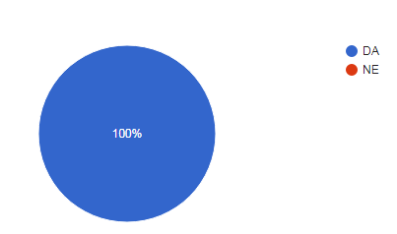

Stručni skup u cjelini ocijenjen je odličnom ocjenom:
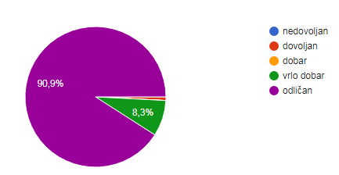
Vrijedni komentari:
Čitav skup bio je prekrasan, informativan, odlično pripremljen, u skladu s vremenom u kojem živimo. Žao mi je što više mojih kolega nije sudjelovao. Nastavite i ponovite ovakav skup, možda niste svjesni koliko je ljudima ovakvo nešto potrebno. Doista vas hvalim sve iskreno i od srca jer je bilo izvanredno.
I prijedlozi za poboljšanje:
Ukoliko je moguće nastojati u edukacijama područje proširiti i na predškolski odgoj sa mogućim primjerima kod nas i izvan RH, kao što ste to danas činili. Predškolski odgoj i obrazovanje su temelj na koji se nadograđuje, pa implementiranje ovakvih primjera u svim sustavima odgoja i obrazovanja zajedničko je sukonstruiranje napretka svih dionika. Zajedno-rastimo!
Izvješće sastavila:
dr. sc.Verica Jovanovski

